Памятка гражданам по оборудованию мест их проживания
автономными пожарными извещателями

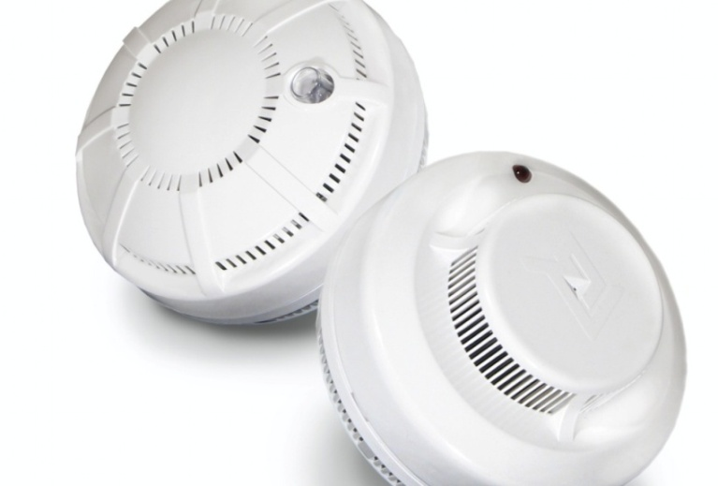
Ежегодно на территории Хабаровского края регистрируется в среднем 10 тыс. пожаров, основная масса которых (более 50 %) происходит в жилье. При пожарах ежегодно гибнет более 100 человек, травмы различной степени тяжести получает более 120 человек.
Основной причиной гибели людей, а также получение травм при пожарах является отравление токсичными продуктами горения. Одним из основных условий, способствующим гибели людей при пожарах, является состояние сна.
На сегодняшний день установка автономного пожарного извещателя является одним из наиболее эффективных способов защиты Вашего жилья и Вашей жизни от пожара.
Самые распространенные извещатели – дымовые, они реагируют непосредственно на концентрацию продуктов горения. Улавливая наличие продуктов горения в воздухе, прибор подает тревожный сигнал, которого достаточно для оповещения о пожаре не только людей находящихся непосредственно в квартире (в том числе разбудить их ночью), а также соседей. Устройство совершенно не портит интерьера, крепится на потолке жилой комнаты при помощи шурупов, работает от элементов питания предусмотренных конкретной конструкцией. Автономный пожарный извещатель прост в эксплуатации и не требует обслуживания в специализированной организации, его можно приобрести и установить самостоятельно.
Наличие данного не дорогостоящего прибора в Вашем жилье (дачном или садовом домике) позволит своевременно оповестить о возникшем пожаре, тем самым спасти Вашу жизнь или жизнь близких Вам людей. При любом подозрении на пожар или возгорание немедленно звоните по номерам телефонов сотовой и проводной связи 101 или 112.

4 отряд Противопожарной службы Хабаровского края

